Об утверждении регламентов государственных услуг в области здравоохранения по Западно-Казахстанской области
Утративший силу
Постановление акимата Западно-Казахстанской области от 4 августа 2015 года № 200. Зарегистрировано Департаментом юстиции Западно-Казахстанской области 16 сентября 2015 года № 4031. Утратило силу постановлением акимата Западно-Казахстанской области от 20 апреля 2020 года № 75
Сноска. Утратило силу постановлением акимата Западно-Казахстанской области от 20.04.2020 № 75 (вводится в действие со дня первого официального опубликования).
Примечание РЦПИ.
В тексте документа сохранена пунктуация и орфография оригинала.
Руководствуясь Законами Республики Казахстан от 23 января 2001 года "О местном государственном управлении и самоуправлении в Республике Казахстан", от 15 апреля 2013 года "О государственных услугах", акимат Западно-Казахстанской области ПОСТАНОВЛЯЕТ:
1. Утвердить прилагаемые регламенты государственных услуг в области здравоохранения по Западно-Казахстанской области:
1) "Вызов врача на дом";
2) "Запись на прием к врачу";
3) "Прикрепление к медицинской организации, оказывающей первичную медико-санитарную помощь";
4) "Добровольное анонимное и обязательное конфиденциальное медицинское обследование на наличие ВИЧ-инфекции";
5) "Выдача справки с противотуберкулезной организации";
6) "Выдача справки с психоневрологической организации";
7) "Выдача справки с наркологической организации";
8) "Выдача выписки из медицинской карты стационарного больного";
9) "Выдача справки с медицинской организации, оказывающей первичную медико-санитарную помощь";
10) "Выдача листа о временной нетрудоспособности";
11) "Выдача справки о временной нетрудоспособности".
Сноска. Пункт 1 – в редакции постановления акимата Западно-Казахстанской области от 13.08.2019 № 207 (вводится в действие по истечении десяти календарных дней после дня первого официального опубликования).
2. Признать утратившим силу постановления акимата Западно-Казахстанской области от 1 июля 2014 года № 170 "Об утверждении регламентов государственных услуг в области здравоохранения по Западно-Казахстанской области" (зарегистрированное в Реестре государственной регистрации нормативных правовых актов № 3599, опубликованное 16 августа 2014 года в газетах "Орал өңірі" и "Приуралье"), от 14 октября 2014 года № 263 "Об утверждении регламента государственной услуги "Прикрепление к медицинской организации, оказывающей первичную медико-санитарную помощь" (зарегистрированное в Реестре государственной регистрации нормативных правовых актов № 3677, опубликованное 22 ноября 2014 года в газетах "Орал өңірі" и "Приуралье") и от 14 октября 2014 года № 264 "Об утверждении регламента государственной услуги "Добровольное анонимное и обязательное конфиденциальное медицинское обследование на наличие ВИЧ-инфекции" (зарегистрированное в Реестре государственной регистрации нормативных правовых актов № 3697, опубликованное 20 декабря 2014 года в газетах "Орал өңірі" и "Приуралье").
3. Государственному учреждению "Управление здравоохранения Западно-Казахстанской области" (К. М. Ирменов) обеспечить государственную регистрацию данного постановления в органах юстиции, его официальное опубликование в информационно-правовой системе "Әділет" и в средствах массовой информации.
4. Контроль за исполнением данного постановления возложить на заместителя акима Западно-Казахстанской области Макен Б. М.
5. Настоящее постановление вводится в действие по истечении десяти календарных дней после дня первого официального опубликования.
Аким области | Н. Ногаев
Утвержден
постановлением акимата
Западно-Казахстанской области
от 4 августа 2015 года № 200
Регламент государственной услуги "Вызов врача на дом"
Сноска. Регламент - в редакции постановления акимата Западно-Казахстанской области от 29.04.2016 № 146 (вводится в действие по истечении десяти календарных дней после дня первого официального опубликования).
1. Общие положения
1. Государственная услуга "Вызов врача на дом" (далее - государственная услуга).
Государственная услуга оказывается медицинскими организациями, оказывающими первичную медико-санитарную помощь (далее - услугодатель) в соответствии со стандартом государственной услуги "Вызов врача на дом", утвержденного приказом Министра здравоохранения и социального развития Республики Казахстан от 27 апреля 2015 года № 272 "Об утверждении государственных стандартов в области здравоохранения" (зарегистрирован в Министерстве юстиции Республики Казахстан 11 июня 2015 года № 11304) (далее - Стандарт).
Прием заявлений и выдача результатов оказания государственной услуги осуществляется через:
1) услугодателя (при непосредственном обращении или по телефонной связи услугополучателя);
2) веб-портал "электронного правительства" www.egov.kz (далее - портал).
2. Форма оказания государственной услуги: электронная (частично автоматизированная) и (или) бумажная.
3. Государственная услуга оказывается физическим лицам (далее - услугополучатель) бесплатно.
4. Результат оказания государственной услуги:
1) при непосредственном обращении или по телефонной связи - запись в журнале регистрации вызовов услугодателя и устный ответ с указанием даты, времени посещения врача;
2) в электронном формате при обращении на портал - уведомление в виде статуса электронной заявки в личном кабинете.
При этом после принятия запроса на оказание государственной услуги услугополучателю на дому оказывается медицинская помощь в день обращения.
5. График работы:
1) услугодателя - с понедельника по субботу (понедельник - пятница с 8-00 до 20-00 часов без перерыва, в субботу с 9-00 до 14-00 часов) кроме выходных (воскресенье) и праздничных дней, согласно Трудовому кодексу Республики Казахстан;
2) портала - круглосуточно, за исключением технических перерывов связанных с проведением ремонтных работ (при обращении услугополучателя после окончания рабочего времени, в выходные и праздничные дни согласно Трудовому кодексу Республики Казахстан прием заявлений и выдача результатов оказания государственной услуги осуществляется следующим рабочим днем).
2. Описание порядка действий структурных подразделений (сотрудников) услугодателя в процессе оказания государственной услуги.
6. Основанием для начала процедуры (действия) по оказанию государственной услуги является непосредственное обращение или обращение по телефонной связи услугополучателя к услугодателю, при обращении через портал является электронный запрос.
7. Содержание каждой процедуры (действия), входящей в состав процесса оказания государственной услуги, длительность его выполнения:
при непосредственном обращении к услугодателю:
1) услугополучатель предоставляет документ, удостоверяющий личность (далее - документ) медицинскому регистратору (далее - регистратор).
2) регистратор проверяет наличие прикрепления к услугодателю, согласно регистра прикрепленного населения (далее - РПН), при наличии прикрепления к услугодателю, производит запись в журнале, в случае отсутствия прикрепления, услугополучателю предоставляется мотивированный отказ, не более 5 минут.
Результат-запись в журнале либо мотивированный отказ;
3) регистратор в устной форме предоставляет информацию о посещении врача в течение дня, не более 5 минут.
Результат - сообщает устно услугополучателю информацию о посещении врача в течение дня;
Запрос на получение государственной услуги принимается за 2 часа до окончания работы услугодателя (до 18-00 часов в рабочие дни, до 12-00 часов в субботу).
при обращении по телефонной связи к услугодателю:
1) услугополучатель предоставляет информацию о личных данных в устной форме для идентификации фамилию, имя, отчество (далее - Ф.И.О.), индивидуальный идентификационный номер (далее - ИИН), адрес проживания, домашний телефон.
2) регистратор проверяет наличие прикрепления к услугодателю согласно РПН, при наличии прикрепления к услугодателю, производит запись в журнале, в случае отсутствия прикрепления, услугополучателю предоставляется мотивированный отказ, не более 5 минут.
Результат-запись в журнале либо мотивированный отказ;
3) регистратор в устной форме предоставляет информацию о посещении врача в течение дня, не более 5 минут.
Результат - сообщает устно услугополучателю информацию о посещении врача в течение дня;
при обращении услугополучателя на портал:
1) услугополучатель заполняет запрос в форме электронного документа, удостоверенного электронной цифровой подписью (далее – ЭЦП) услугополучателя.
2) регистратор в течение рабочего времени проверяет портал на наличие поступившего запроса, в случае наличия запроса, обрабатывает их в следующем порядке:
проверяет наличие прикрепления к услугодателю, согласно РПН, в случае наличия прикрепления, производит запись в журнале, формирует уведомление в виде статуса электронной заявки в личном кабинете, подписывает ЭЦП услугодателя, в случае отсутствия прикрепления формирует мотивированный отказ в электронном виде, подписанной ЭЦП услугодателя.
Результат - уведомление о вызове врача на дом либо мотивированный отказ в электронном виде.
3. Описание порядка взаимодействия структурных подразделений (сотрудников) услугодателя в процессе оказания государственной услуги
8. Перечень структурных подразделений (сотрудников) услугодателя, которые участвуют в процессе оказания государственной услуги:
1) регистратура услугодателя.
4. Описание порядка взаимодействия с Департаментом "Центр обслуживания населения" - филиал некоммерческого акционерного общества "Государственная корпорация "Правительство для граждан" по Западно-Казахстанской области и (или) иными услугодателями, а также порядка использования информационных систем в процессе оказания государственной услуги.
9. Государственная услуга через Департамент "Центр обслуживания населения" - филиал некоммерческого акционерного общества "Государственная корпорация "Правительство для граждан" по Западно-Казахстанской области и (или) иными услугодателями не оказывается.
10. Описание порядка обращения и последовательности процедур (действий) услугодателя и услугополучателя при оказании государственной услуги через портал:
1) услугополучатель осуществляет регистрацию на портале с помощью ИИН и пароля (осуществляется для незарегистрированных услугополучателей на портале);
2) процесс 1 - процесс авторизации на портале для получения электронной государственной услуги;
3) условие 1 - проверка на портале подлинности данных о зарегистрированном услугополучателе через логин (ИИН) и пароль;
4) процесс 2 - формирование сообщения об отказе в авторизации на портале в связи с имеющими нарушениями в данных услугополучателя;
5) процесс 3 - выбор услугополучателем государственной услуги, указанной в регламенте;
6) процесс 4 - запрос статуса прикрепления к услугодателю;
7) условие 2 - проверка прикрепления услугополучателя к услугодателю;
8) процесс 5 - формирование справки о мотивированном отказе в оказании государственной услуги при отсутствии прикрепления услугополучателя к услугодателю;
9) процесс 6 - вывод на экран формы запроса для оказания государственной услуги и заполнение услугополучателем формы (ввод данных) с учетом ее структуры и форматных требований;
10) процесс 7 - запрос на государственную услугу из портала;
11) процесс 8 - отправка запроса, подписанного ЭЦП услугополучателя на портал;
12) условие 3 - проверка поступивших данных на портале и оформление справки подтверждения;
13) процесс 9 - результатом оказания государственной услуги является формирование порталом справки о регистрации запроса вызова врача на дом (Ф.И.О. врача, время/дата посещения, дополнительная информация) подписанная ЭЦП услугодателя.
11. Функциональные взаимодействия информационных систем, задействованных при оказании государственной услуги через портал приведены в виде диаграммы согласно приложению 2 настоящего Регламента.
12. Подробное описание последовательности процедур (действий), взаимодействий структурных подразделений (работников) услугодателя в процессе оказания государственной услуги и порядка использования информационных систем в процессе оказания государственной услуги отражается в справочнике бизнес-процессов оказания государственной услуги согласно приложению 1 регламента государственной услуги "Вызов врача на дом" (далее - Регламент). Справочник бизнес-процессов оказания государственной услуги размещается на веб-портале "электронного правительства", интернет-ресурсе услугодателя.
13. Обжалование решений, действий (бездействий) услугодателя и (или) его должностных лиц по вопросам оказания государственных услуг осуществляется в соответствии с разделом 3 Стандарта.
Приложение 1
к регламенту государственной
услуги "Вызов врача на дом"
Справочник бизнес-процессов оказания государственной услуги
"Вызов врача на дом"

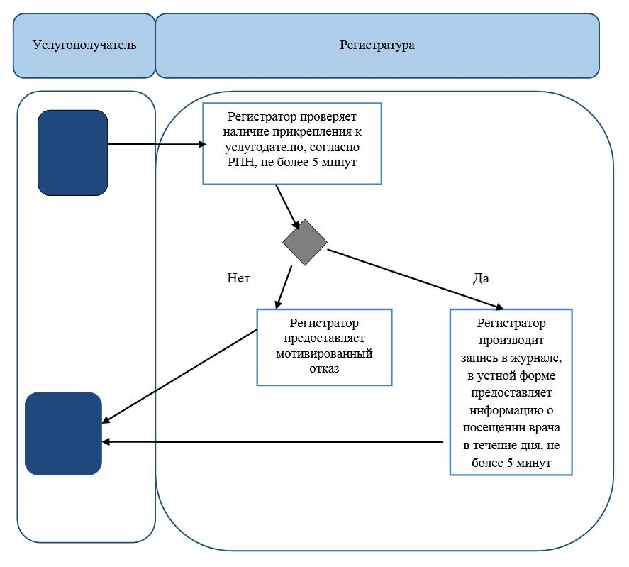

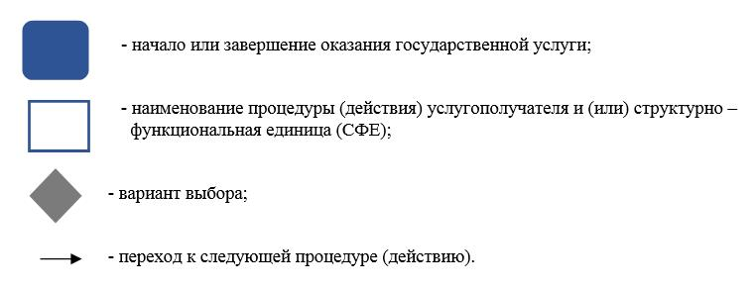

Приложение 2
к регламенту государственной
услуги "Вызов врача на дом"
Диаграмма функционального взаимодействия информационных систем, задействованных в оказании государственной услуги через портал

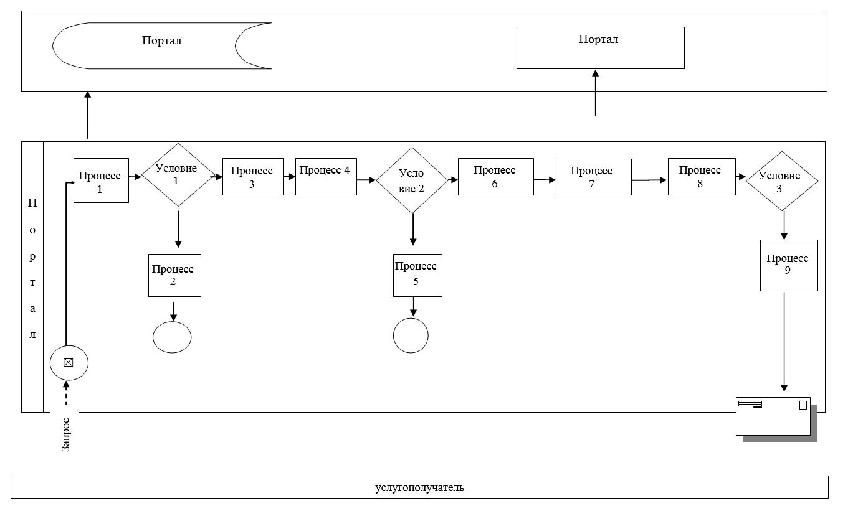

Утвержден
постановлением акимата
Западно–Казахстанской области
от 4 августа 2015 года № 200
Регламент государственной услуги
"Запись на прием к врачу"
Сноска. Регламент - в редакции постановления акимата Западно-Казахстанской области от 29.04.2016 № 146 (вводится в действие по истечении десяти календарных дней после дня первого официального опубликования).
1. Общие положения
1. Государственная услуга "Запись на прием к врачу" (далее - государственная услуга).
Государственная услуга оказывается медицинскими организациями, оказывающими первичную медико-санитарную помощь (далее - ПМСП) (далее - услугодатель) в соответствии со стандартом государственной услуги "Запись на прием к врачу", утвержденного приказом министра здравоохранения и социального развития Республики Казахстан от 27 апреля 2015 года № 272 "Об утверждении стандартов государственных услуг в области здравоохранения" (зарегистрирован в Министерстве юстиции Республики Казахстан от 11 июня 2015 года № 11304) (далее - Стандарт).
Прием заявлений и выдача результатов государственной услуги осуществляется через:
1) услугодателя (при непосредственном обращении или по телефонной связи услугополучателя);
2) веб-портал "электронного правительства" www.egov.kz. (далее-портал).
2. Форма оказания государственной услуги: электронная (частично автоматизированная) и (или) бумажная.
3. Государственная услуга оказывается бесплатно физическим лицам (далее - услугополучатель).
4. Результат оказания государственной услуги:
1) при непосредственном обращении или по телефонной связи к услугодателю - запись в журнале предварительной записи на прием к врачу услугодателя и устный ответ с указанием даты, времени приема врача в соответствии с графиком приема врачей (далее - график);
2) в электронном формате при обращении на портал - уведомление в виде статуса электронной заявки в личном кабинете.
При этом после принятия запроса на оказание государственной услуги в установленное время услугополучателю оказывается медицинская помощь.
5. График работы:
1) услугодателя - с понедельника по субботу (понедельник - пятница с 8.00 до 20.00 часов без перерыва, в субботу с 9.00 до 14.00 часов), кроме выходных (воскресенье) и праздничных дней согласно Трудовому кодексу Республики Казахстан;
2) портала - круглосуточно, за исключением технических перерывов, связанных с проведением ремонтных работ (при обращении услугополучателя после окончания рабочего времени, в выходные и праздничные дни согласно Трудовому кодексу Республики Казахстан прием заявлений и выдача результатов оказания государственной услуги осуществляется следующим рабочим днем).
2. Описание порядка действий структурных подразделений (сотрудников) услугодателя в процессе оказания государственной услуги
6. Основанием для начала процедуры (действия) по оказанию государственной услуги является непосредственное обращение или обращение по телефонной связи услугополучателя к услугодателю, при обращении через портал является электронный запрос.
7. Содержание каждой процедуры (действия), входящей в состав процесса оказания государственной услуги, длительность его выполнения:
при непосредственном обращении к услугодателю:
1) услугополучатель предоставляет документ, удостоверяющий личность (далее - документ) медицинскому регистратору (далее - регистратор).
2) регистратор проверяет наличие прикрепления к услугодателю, согласно регистра прикрепленного населения (далее - РПН), не более 5 минут.
при наличии прикрепления к услугодателю, регистратор определяет время приема, согласно графика и предоставляет возможность услугополучателю выбрать свободное время приема врача, производит запись журнале.
в случае отсутствия прикрепления к услугодателю, услугополучателю предоставляется мотивированный отказ.
Результат - запись в журнале либо мотивированный отказ;
3) регистратор в устной форме предоставляет информацию о дате и времени приема врача, не более 5 минут.
Результат - предоставление информации в устной форме о дате и времени приема врача;
при обращении по телефонной связи к услугодателю:
1) услугополучатель предоставляет информацию о данных в устной форме для идентификации фамилию, имя, отчество (далее - ФИО), индивидуальный идентификационный номер (далее - ИИН), адрес проживания, домашний телефон.
2) регистратор проверяет наличие прикрепления к услугодателю согласно РПН, не более 5 минут;
при наличии прикрепления к услугодателю, регистратор определяет время приема, согласно графика и предоставляет возможность услугополучателю выбрать свободное время приема врача, производит запись журнале.
в случае отсутствия прикрепления к услугодателю, услугополучатель получает мотивированный отказ.
Результат - запись в журнале либо мотивированный отказ;
3) регистратор в устной форме предоставляет информацию о дате и времени приема врача, не более 5 минут.
Результат - предоставление информации в устной форме о дате и времени приема врача;
при обращении на портал:
1) услугополучатель заполняет запрос на портале в форме электронного документа, удостоверенного ЭЦП услугополучателя, согласно приложению 2 Стандарта;
2) регистратор в течение рабочего времени проверяет портал на наличие поступившего запроса, в случае наличия запроса, обрабатывает их в следующем порядке:
проверяет наличие прикрепления к услугодателю, согласно РПН;
при наличии прикрепления, регистратор производит запись в журнале, формирует справку (подтверждение) в электронном виде, подписанной электронной цифровой подписью (далее – ЭЦП) услугодателя, не более 30 минут;
в случае отсутствия прикрепления регистратор формирует мотивированный отказ в электронном виде, удостоверенного ЭЦП услугодателя.
Результат - выдача справки о записи на прием к врачу в электронном виде.
3. Описание порядка взаимодействия структурных подразделений (сотрудников) услугодателя в процессе оказания государственной услуги
8. Перечень структурных подразделений (сотрудников) услугодателя, которые участвуют в процессе оказания государственной услуги:
1) регистратура услугодателя.
4. Описание порядка взаимодействия с Департаментом "Центр обслуживания населения" - филиал некоммерческого акционерного общества "Государственная корпорация "Правительство для граждан" по Западно-Казахстанской области и (или) иными услугодателями, а также порядка использования информационных систем в процессе оказания государственной услуги
9. Государственная услуга через Департамент "Центр обслуживания населения" - филиал некоммерческого акционерного общества "Государственная корпорация "Правительство для граждан" по Западно-Казахстанской области (далее - Государственная корпорация) и (или) иными услугодателями не оказывается.
10. Описание порядка обращения и последовательности процедур (действий) услугодателя и услугополучателя при оказании государственной услуги через портал:
1) услугополучатель осуществляет регистрацию на портале с помощью ИИН и пароля (осуществляется для не зарегистрированныхуслугополучателей на портале);
2) процесс 1 - процесс авторизации на портале для получения электронной государственной услуги;
3) условие 1 - проверка на портале подлинности данных о зарегистрированном услугополучателе через логин (ИИН) и пароль;
4) процесс 2 - формирование сообщения об отказе в авторизации на портале в связи с имеющими нарушениями в данных услугополучателя;
5) процесс 3 - выбор услугополучателем государственной услуги, указанной в регламенте;
6) процесс 4 - запрос статуса прикрепления к услугодателю;
7) условие 2 - проверка прикрепления услугополучателя к услугодателю;
8) процесс 5 - формирование справки о мотивированном отказе в оказании государственной услуги при отсутствии прикрепления услугополучателя к услугодателю;
9) процесс 6 - вывод на экран формы запроса для оказания государственной услуги и заполнение услугополучателем формы (ввод данных) с учетом ее структуры и форматных требований;
10) процесс 7 - запрос на электронную государственную услугу из портала;
11) процесс 8 - отправка запроса, подписанного ЭЦП услугополучателя в портале на узел услугодателя;
12) условие 3 - проверка поступивших данных на портале;
13) процесс 9 - результатом оказания государственной услуги является справка о регистрации записи на прием к врачу (Ф.И.О. врача, номер кабинета, время/дата посещения, дополнительная информация), подписанная ЭЦП услугодателя.
11. Функциональные взаимодействия информационных систем, задействованных при оказании государственной услуги через портал, приведены диаграммой согласно приложению 2 настоящего Регламента.
12. Подробное описание последовательности процедур (действий), взаимодействий структурных подразделений (работников) услугодателя в процессе оказания государственной услуги отражается в справочнике бизнес-процессов оказания государственной услуги согласно приложению 1 регламента государственной услуги "Запись на прием к врачу" (далее - Регламент). Справочник бизнес-процессов оказания государственной услуги размещается на веб-портале "электронного правительства", интернет-ресурсе услугодателя. Справочник бизнес-процессов оказания государственной услуги размещается на веб-портале "электронного правительства", интернет-ресурсе услугодателя.
13. Обжалование решений, действий (бездействий) услугодателя и (или) его должностных лиц по вопросам оказания государственных услуг осуществляется в соответствии с разделом 3 Стандарта.
Приложение 1
к регламенту государственной
услуги "Запись на прием к
врачу"
Справочник бизнес-процессов оказания государственной услуги
"Запись на прием к врачу"

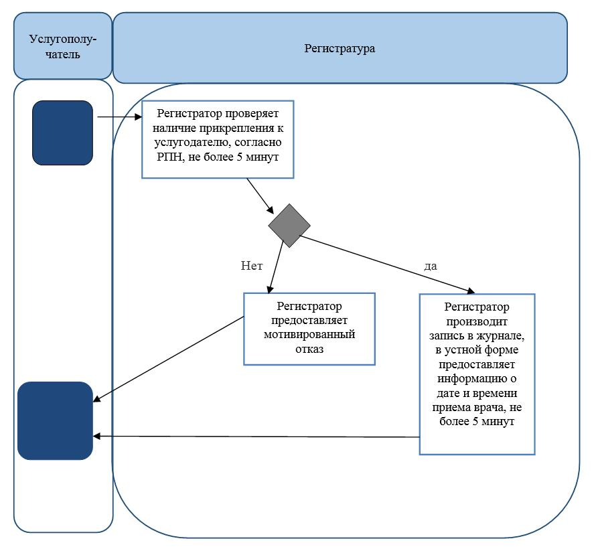

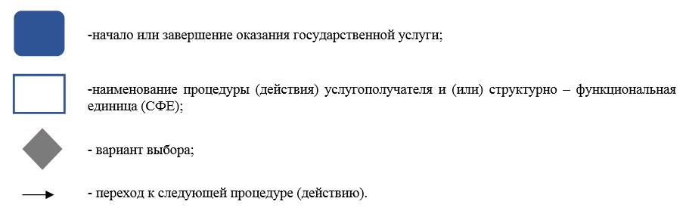

Приложение 2
к регламенту государственной
услуги "Запись на прием к
врачу"
Диаграмма функционального взаимодействия структурных подразделений (сотрудников) в процессе оказании государственной услуги через портал

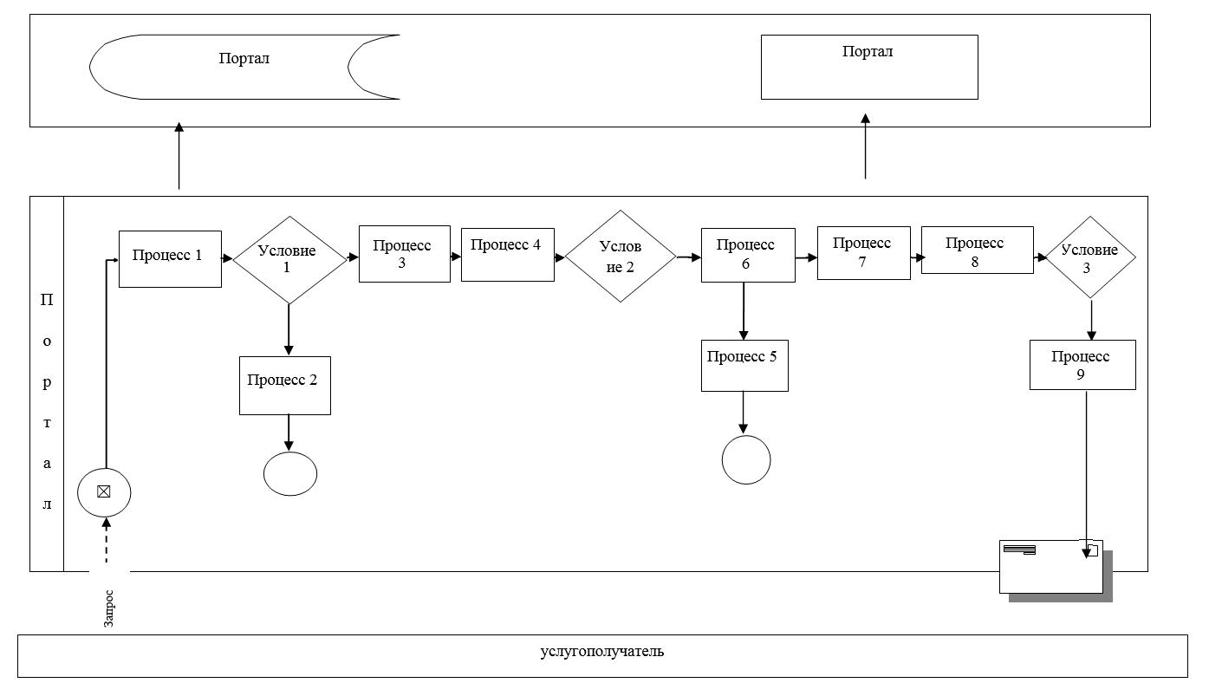

Утвержден
постановлением акимата
Западно-Казахстанской области
от 4 августа 2015 года № 200
Регламент государственной услуги
"Прикрепление к медицинской организации, оказывающей первичную медико-санитарную помощь"
Сноска. Регламент – в редакции постановления акимата Западно-Казахстанской области от 13.08.2019 № 207 (вводится в действие по истечении десяти календарных дней после дня первого официального опубликования).
1.Общие положения
1. Государственная услуга "Прикрепление к медицинской организации, оказывающей первичную медико-санитарную помощь" (далее - государственная услуга).
Государственная услуга оказывается медицинскими организациями, оказывающими первичную медико-санитарную помощь (далее - услугодатель) в соответствии со стандартом государственной услуги "Прикрепление к медицинской организации, оказывающей первичную медико-санитарную помощь", утвержденного приказом Министра здравоохранения и социального развития Республики Казахстан от 27 апреля 2015 года № 272 "Об утверждении стандартов государственных услуг в области здравоохранения" (зарегистрирован в Реестре государственной регистрации нормативных правовых актов № 11304) (далее - Стандарт).
Прием заявлений и выдача результатов оказания государственной услуги осуществляется через веб-портал "электронного правительства" www.egov.kz (далее - портал).
2. Форма оказания государственной услуги: электронная (полностью автоматизированная).
3. Результат оказания государственной услуги – уведомление (талон) о прикреплении в форме электронного документа, согласно приложению к Стандарту (далее - талон).
4. Государственная услуга оказывается физическим лицам (далее - услугополучатель) бесплатно.
5. Срок оказания государственной услуги:
1) с момента сдачи услугополучателем документов услугодателю, а также при обращении через портал – 1 (один) рабочий день;
2) максимально допустимое время ожидания для сдачи документов – 30 (тридцать) минут;
3) максимально допустимое время обслуживания услугополучателя – 30 (тридцать) минут.
Государственная услуга в электронном формате оказывается в день обращения на портал. При этом запрос на оказание государственной услуги принимается за 2 часа до окончания работы услугодателя (до 18.00 часов в рабочие дни, до 12.00 часов в субботу).
2. Описание порядка действий структурных подразделений (работников) услугодателя в процессе оказания государственной услуги
6. Основанием для начала процедуры (действия) по оказанию государственной услуги является запрос услугополучателя через портал.
7. Содержание каждой процедуры (действия), входящей в состав процесса оказания государственной услуги, длительность его выполнения:
1) услугополучатель через портал направляет запрос в форме электронного документа, удостоверенного регистрационным свидетельством электронно-цифровой подписи (далее – ЭЦП) услугополучателя;
2) медицинский регистратор (далее – регистратор) в течение 1 (одного) рабочего дня с момента поступления запроса проверяет портал на наличие поступившего запроса, при наличии запроса обрабатывает в следующем порядке:
в случае достоверности предоставленных сведений прикрепляет услугополучателя, формирует и направляет талон в "личный кабинет";
в случае установления недостоверности предоставленных сведений отказывает в прикреплении, формирует и направляет мотивированный отказ услугополучателю в "личный кабинет".
Результат – формирует, направляет талон либо мотивированный отказ услугополучателю в "личный кабинет".
3. Описание порядка взаимодействия структурных подразделений (работников) услугодателя в процессе оказания государственной услуги
8. Перечень структурных подразделений (работников) услугодателя, которые участвуют в процессе оказания государственной услуги:
регистратор.
Подробное описание последовательности процедур (действий), взаимодействий структурных подразделений (работников) услугодателя в процессе оказания государственной услуги отражается в справочнике бизнес-процессов оказания государственной услуги согласно приложению 1 к настоящему регламенту государственной услуги.
4. Описание порядка взаимодействия с Государственной корпорацией и (или) иными услугодателями, а также порядка использования информационных систем в процессе оказания государственной услуги
9. Описание порядка обращения и последовательности процедур (действий) услугополучателя при оказании государственной услуги через портал:
1) услугополучатель осуществляет регистрацию на портале с помощью индивидуального идентификационного номера (далее – ИИН) и пароля (для незарегистрированных услугополучателей на портале);
2) процесс 1 – ввод услугополучателем ИИН и пароля (процесс авторизации) на портале для получения государственной услуги;
3) условие 1 - проверка на портале подлинности данных о зарегистрированном услугополучателе через ИИН и пароль;
4) процесс 2 - формирование порталом сообщения об отказе в авторизации на портале в связи с имеющими нарушениями в данных услугополучателя;
5) процесс 3 - выбор услугополучателем государственной услуги, вывод на экран формы запроса для оказания государственной услуги и заполнение услугополучателем формы с учетом ее структуры и форматных требований, выбор услугополучателем регистрационного свидетельства ЭЦП для удостоверения (подписания) запроса;
6) условие 2 - проверка на портале срока действия регистрационного свидетельства ЭЦП и отсутствия в списке отозванных (аннулированных) регистрационного свидетельства ЭЦП, а также соответствия идентификационных данных между ИИН, указанном в запросе и ИИН, указанном в регистрационном свидетельстве ЭЦП;
7) процесс 4 - формирование сообщения об отказе в запрашиваемой государственной услуге в связи с не подтверждением подлинности регистрационного свидетельства ЭЦП услугополучателя;
8) процесс 5 – направление электронного документа (запроса услугополучателя), удостоверенного (подписанного) ЭЦП услугополучателя через шлюз электронного правительства в автоматизированное рабочее место регионального шлюза электронного правительства (далее – АРМ РШЭП) для обработки запроса услугодателем;
9) условие 3 – проверка услугодателем запроса услугополучателя;
10) процесс 6 – формирование сообщения об отказе в запрашиваемой государственной услуге по основаниям, предусмотренными пунктом 9-1 Стандарта;
11) процесс 7 - получение услугополучателем талона, сформированного порталом.
10. Функциональные взаимодействия информационных систем, задействованных при оказании государственной услуги через портал приведены в виде диаграммы согласно приложению 2 к настоящему регламенту государственной услуги.
Приложение 1
к регламенту государственной
услуги "Прикрепление к
медицинской организации,
оказывающей первичную
медико-санитарную помощь"
Справочник бизнес-процессов оказания государственной услуги
"Прикрепление к медицинской организации, оказывающей первичную медико-санитарную помощь"

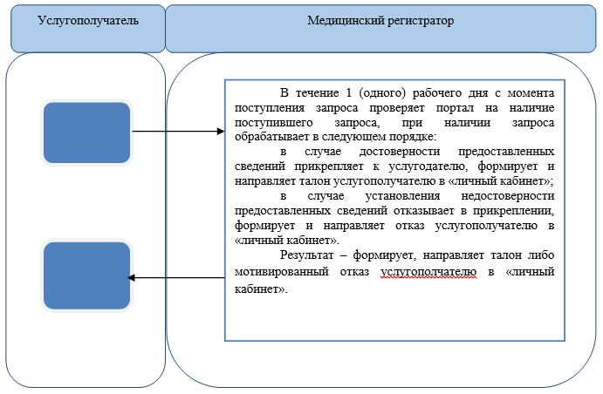

Условные обозначения:

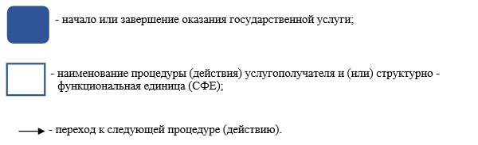

Приложение 2
к регламенту государственной
услуги "Прикрепление к
медицинской организации,
оказывающей первичную
медико-санитарную помощь"
Диаграмма функционального взаимодействия информационных систем, задействованных в оказании государственной услуги через портал

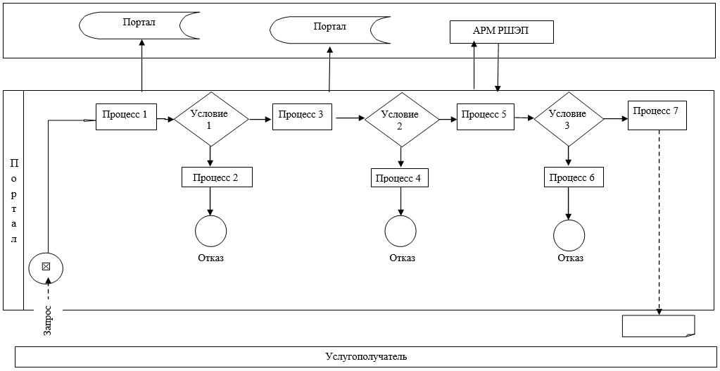

Условные обозначения:

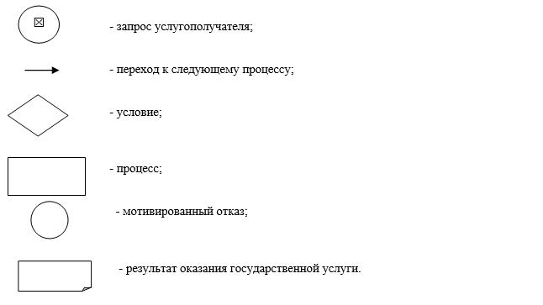

Утвержден
постановлением акимата
Западно-Казахстанской области
от 4 августа 2015 года № 200
Регламент государственной услуги
"Добровольное анонимное и обязательное конфиденциальное медицинское обследование на наличие ВИЧ-инфекции"
Сноска. Регламент - в редакции постановления акимата Западно-Казахстанской области от 29.04.2016 № 146 (вводится в действие по истечении десяти календарных дней после дня первого официального опубликования).
1. Общие положения
1. Государственная услуга "Добровольное анонимное и обязательное конфиденциальное медицинское обследование на наличие ВИЧ-инфекции" (далее - государственная услуга).
Государственная услуга оказывается медицинскими организациями, оказывающими первичную медико-санитарную помощь (далее - ПМСП) и государственным коммунальным казенным предприятием "Областной центр по профилактике и борьбе со СПИД" управления здравоохранения акимата Западно-Казахстанской области (далее - центр СПИД) (далее -услугодатели) в соответствии со стандартом государственной услуги "Добровольное анонимное и обязательное конфиденциальное медицинское обследование на наличие ВИЧ-инфекции", утвержденного приказом Министра здравоохранения и социального развития Республики Казахстан от 27 апреля 2015 года № 272 "Об утверждении стандартов государственных услуг в области здравоохранения" (зарегистрирован в Министерстве юстиции Республики Казахстан от 11 июня 2015 года № 11304) (далее - Стандарт).
Прием заявлений и выдача результатов оказания государственной услуги осуществляется через услугодателя.
2. Форма оказания государственной услуги - бумажная.
3. Результат оказания государственной услуги – справка-сертификат об исследовании на антитела к вирусу иммунодефицита человека, согласно приказа Министра здравоохранения и социального развития Республики Казахстан от 22 апреля 2015 года № 246 "Об утверждении Правил добровольного анонимного и (или) конфиденциального медицинского обследования и консультирования граждан Республики Казахстан и оралманов по вопросам ВИЧ-инфекции на бесплатной основе" (зарегистрированный в Реестре государственной регистрации нормативных правовых актов № 11145) (далее - справка).
Справка действительна в течение 3 (трех) месяцев с момента ее выдачи.
В случае отрицательного результата обследования результат оказания государственной услуги выдается услугополучателю лично на руки.
4. Государственная услуга оказывается бесплатно гражданам Республики Казахстан и оралманам, платно иностранцам и лицам без гражданства (далее - услугополучатель).
Стоимость оказания государственной услуги определяется услугодателем в соответствии со статьей 35 Кодекса Республики Казахстан от 18 сентября 2009 года "О здоровье народа и системе здравоохранения" и размещается на интернет-ресурсе услугодателя либо в помещениях услугодателя. Оплата производится за наличный расчет в кассе услугодателя.
2. Описание порядка действий структурных подразделений (сотрудников) услугодателя в процессе оказания государственной услуги
5. Основанием для начала процедуры (действия) по оказанию государственной услуги является обращение услугополучателя.
6. Содержание каждой процедуры (действия), входящей в состав процесса оказания государственной услуги, длительность его выполнения:
при обязательном медицинском обследовании лиц на наличие ВИЧ-инфекции услугополучатель предъявляет документ, удостоверяющий личность (далее - документ).
при добровольном анонимном обследовании на наличие ВИЧ-инфекции документы не требуются, услугополучателю присваивается индивидуальный код.
1) медицинская сестра кабинета забора крови производит забор крови, регистрирует, не более 20 минут, организует доставку пробы крови в лабораторию центра СПИД, не более 24 часов.
Результат - доставляет пробу крови в лабораторию центра СПИД;
2) бригада диагностической лаборатории центра СПИД проводит исследование пробы крови на наличие ВИЧ-инфекции, при отрицательном результате передает заключение в кабинет забора крови для выдачи результата, при положительном результате передает информацию в эпидемиологический отдел центра СПИД для организации запроса второй сыворотки (далее - С2), не более 1 рабочего дня.
Результат - результат исследования;
3) эпидемиологический отдел центра СПИД организует запрос С2, не более 1 рабочего дня. ПМСП производит забор крови С2, в случае невозможности произвести забор крови С2 у услугополучателя, в связи с неявкой, исчисление срока оказания государственной услуги приостанавливается до забора крови С2. ПМСП организует доставку С2 в лабораторию центра СПИД, не более 3 рабочих дней.
Результат - доставка С2 в лабораторию центра СПИД;
4) бригада диагностической лаборатории центра СПИД проводит исследование С2 на наличие ВИЧ-инфекции методом иммуноферментного анализа (далее - ИФА), оформляет результат, не более 1 рабочего дня:
при положительном результате С2 технический отдел центра СПИД организует доставку С2 в лабораторию Республиканского центра СПИД (далее - РЦ СПИД), не более 3 рабочих дней.
при отрицательном результате С2 врач-лаборант передает информацию в эпидемиологический отдел для расследования случая и организации запроса третьей сыворотки (далее - С3).
Результат - исследование С2 и доставка в лабораторию РЦ СПИД;
5) эпидемиологический отдел центра СПИД организует запрос С3, не более 1 рабочего дня. ПМСП производит забор крови С3, в случае невозможности произвести забор крови у услугополучателя, в связи с неявкой, исчисление срока оказания государственной услуги приостанавливается до забора крови С3. ПМСП организуют доставку С3 в лабораторию центра СПИД, не более 3 рабочих дней.
Результат – доставка С3 в лабораторию центра СПИД;
6) бригада диагностической лаборатории центра СПИД проводит исследование С3 на наличие ВИЧ-инфекции, оформляет результат, не более 1 рабочего дня:
при отрицательном результате С3 оформляет результат и передает в кабинет забора крови для выдачи результата.
при положительном результате С3 технический отдел центра СПИД организует доставку С3 в лабораторию РЦ СПИД, не более 3 рабочих дней.
Результат - исследование С3 и доставка в лабораторию РЦ СПИД;
7) лаборатория РЦ СПИД проводит исследование методом ИФА, отрицательный результат направляет в центр СПИД для выдачи результата исследования. При положительном результате проводит подтверждающий тест методом иммунногоблотинга, регистрирует и передает в центр СПИД, не более 2 рабочих дней.
Результат - окончательный результат обследования на наличие ВИЧ-инфекции;
8) лечебно-профилактический отдел центра СПИД:
в случае отрицательного результата обследования врач проводит послетестовое консультирование, в ходе которого выдает услугополучателю результат исследования.
в случае окончательного положительного результата обследования врач проводит послетестовое консультирование, выдает письменное уведомление, не более 1 часа.
Результат - выдача услугополучателю результата исследования или письменного уведомления услугополучателя о положительном результате.
3. Описание порядка взаимодействия структурных подразделений (сотрудников) услугодателя в процессе оказания государственной услуги
7. Перечень структурных подразделений (сотрудников) услугодателя, которые участвуют в процессе оказания государственной услуги:
1) кабинет забора крови;
2) лаборатория центра СПИД;
3) эпидемиологический отдел центра СПИД;
4) лаборатория РЦ СПИД;
5) лечебно-профилактический отдел центра СПИД.
4. Описание порядка взаимодействия с Департаментом "Центр обслуживания населения" - филиал некоммерческого акционерного общества "Государственная корпорация "Правительство для граждан" по Западно-Казахстанской области и (или) иными услугодателями, а также порядка использования информационных систем в процессе оказания государственной услуги
8. Государственная услуга через Департамент "Центр обслуживания населения" - филиал некоммерческого акционерного общества "Государственная корпорация "Правительство для граждан" по Западно-Казахстанской области и (или) иными услугодателями не оказывается.
9. Подробное описание последовательности процедур (действий), взаимодействий структурных подразделений (работников) услугодателя в процессе оказания государственной услуги отражается в справочнике бизнес-процессов оказания государственной услуги согласно приложению регламента государственной услуги "Добровольное анонимное и обязательное конфиденциальное медицинское обследование на наличие ВИЧ-инфекции". Справочник бизнес-процессов оказания государственной услуги размещается на веб-портале "электронного правительства", интернет-ресурсеуслугодателя.
10. Обжалование решений, действий (бездействий) услугодателя и (или) его должностных лиц по вопросам оказания государственных услуг осуществляется в соответствии с разделом 3 Стандарта.
Приложение
к регламенту государственной
услуги "Добровольное
анонимное и обязательное
конфиденциальное медицинское
обследование на наличие ВИЧ-
инфекции"
Справочник бизнес-процессов оказания государственной услуги
"Добровольное анонимное и обязательное конфиденциальное медицинское обследование на наличие ВИЧ-инфекции"

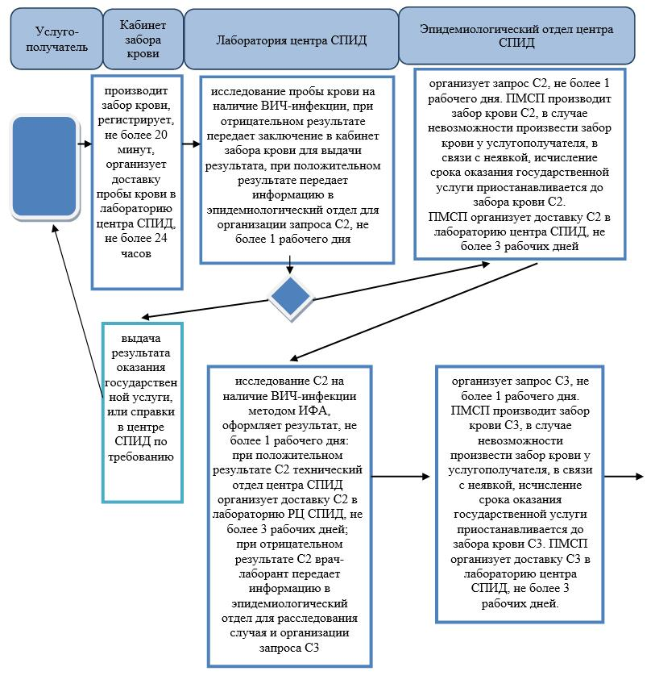

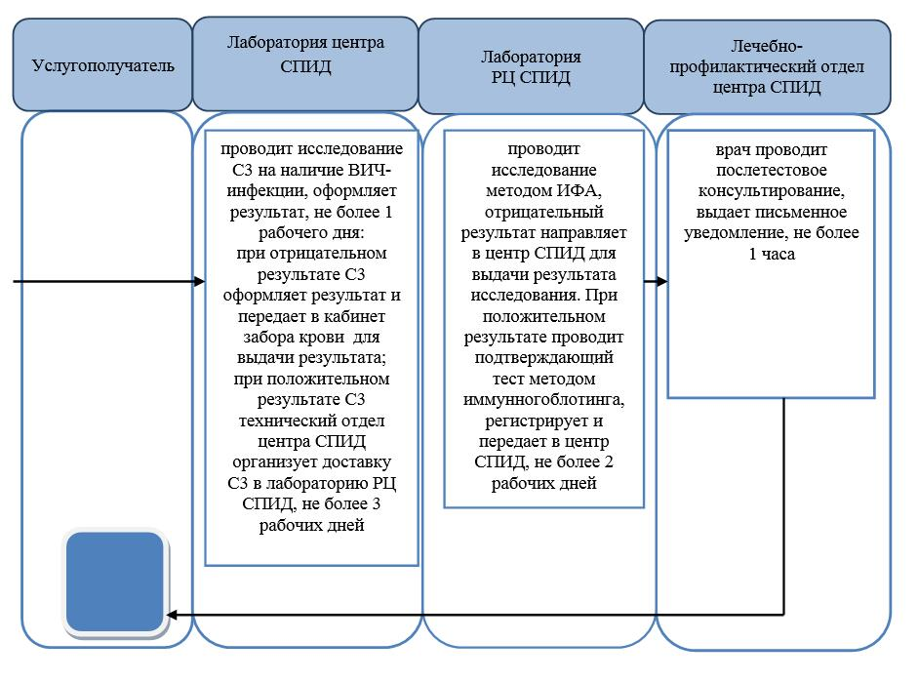
Расшифровка аббревиатуры:
ВИЧ – вирус иммунодефицита человека
СПИД –синдром приобретенного иммунодефицита
Утвержден
постановлению акимата
Западно-Казахстанской области
от 4 августа 2015 года №200
Регламент государственной услуги
"Выдача справки с противотуберкулезной организации"
Сноска. Регламент – в редакции постановления акимата Западно-Казахстанской области от 13.08.2019 № 207 (вводится в действие по истечении десяти календарных дней после дня первого официального опубликования).
1. Общие положения
1. Государственная услуга "Выдача справки с противотуберкулезной организации" (далее - государственная услуга).
Государственная услуга оказывается организациями здравоохранения (далее - услугодатель) в соответствии со стандартом государственной услуги "Выдача справки с противотуберкулезной организации", утвержденного приказом Министра здравоохранения и социального развития Республики Казахстан от 27 апреля 2015 года №272 "Об утверждении стандартов государственных услуг в области здравоохранения" (зарегистрирован в Реестре государственной регистрации нормативных правовых актов № 11304) (далее - Стандарт).
Прием заявления с перечнем документов, необходимых для оказания государственной услуги и выдача результата оказания государственной услуги осуществляется через веб-портал "электронного правительства" www.egov.kz (далее – портал).
2. Форма оказания государственной услуги – электронная (полностью автоматизированная).
3. Результат оказания государственной услуги - справка о состоянии/не состоянии на диспансерном учете, согласно приложению 1 к Стандарту, в форме электронного документа (далее - Справка).
Срок действия Справки – 10 календарных дней.
4. Государственная услуга оказывается физическим лицам (далее - услугополучатель) бесплатно.
5. Срок оказания государственной услуги:
1) с момента сдачи пакета документов на портал – 30 (тридцать) минут;
2) максимально допустимое время ожидания для сдачи документов – 15 (пятнадцать) минут;
3) максимально допустимое время обслуживания услугополучателя – 30 (тридцать) минут.
2. Описание порядка взаимодействия с Государственной корпорацией и (или) иными услугодателями, а также порядка использования информационных систем в процессе оказания государственной услуги.
6. Описание порядка обращения и последовательности процедур (действий) услугополучателя при оказании государственной услуги через портал:
1) услугополучатель осуществляет регистрацию на портале с помощью индивидуального идентификационного номера (далее – ИИН) и пароля (для незарегистрированных услугополучателей на портале);
2) процесс 1 – ввод услугополучателем ИИН и пароля (процесс авторизации) на портале для получения государственной услуги;
3) условие 1 - проверка на портале подлинности данных о зарегистрированном услугополучателе через ИИН и пароль;
4) процесс 2 - формирование порталом сообщения об отказе в авторизации на портале в связи с имеющими нарушениями в данных услугополучателя;
5) процесс 3 – выбор услугополучателем государственной услуги, вывод на экран формы запроса для оказания государственной услуги и заполнение услугополучателем формы с учетом ее структуры и форматных требований, выбор услугополучателем регистрационного свидетельства электронно-цифровой подписи (далее – ЭЦП) для удостоверения (подписания) запроса;
6) условие 2 - проверка на портале срока действия регистрационного свидетельства ЭЦП и отсутствия в списке отозванных (аннулированных) регистрационного свидетельства ЭЦП, а также соответствия идентификационных данных между ИИН, указанном в запросе и ИИН, указанном в регистрационном свидетельстве ЭЦП;
7) процесс 4 – формирование сообщения об отказе в запрашиваемой государственной услуге в связи с не подтверждением подлинности регистрационного свидетельства ЭЦП услугополучателя;
8) процесс 5 – направление электронного документа (запроса услугополучателя), удостоверенного (подписанного) ЭЦП услугополучателя через шлюз электронного правительства в автоматизированное рабочее место регионального шлюза электронного правительства (далее – АРМ РШЭП) для обработки запроса;
9) условие 3 – проверка в базе данных "Национальный регистр больных туберкулезом";
10) процесс 6 – формирование сообщения об отказе в запрашиваемой государственной услуге по основаниям, предусмотренными пунктом 10 Стандарта;
11) процесс 7 - получение услугополучателем Справки, сформированной порталом.
7. Функциональные взаимодействия информационных систем, задействованных при оказании государственной услуги через портал приведены в виде диаграммы согласно приложению к настоящему регламенту государственной услуги.
Приложение
к регламенту государственной
услуги "Выдача справки с
противотуберкулезной
организации"
Диаграмма функционального взаимодействия информационных систем, задействованных в оказании государственной услуги через портал

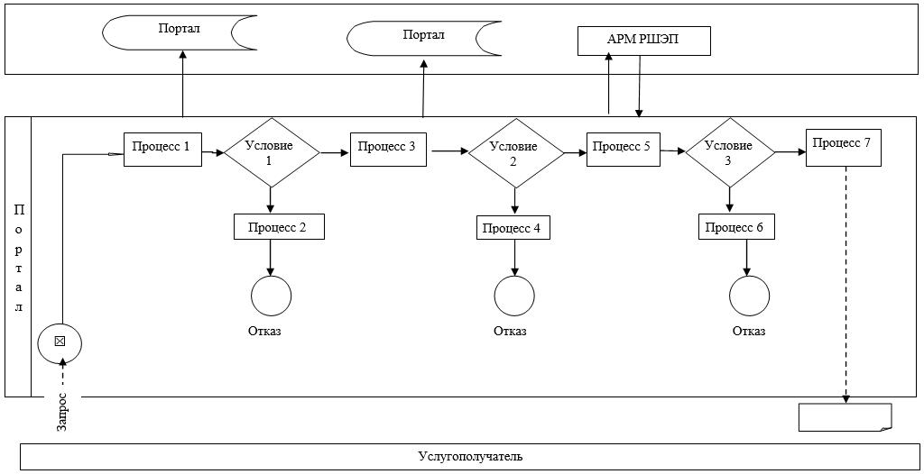

Условные обозначения:

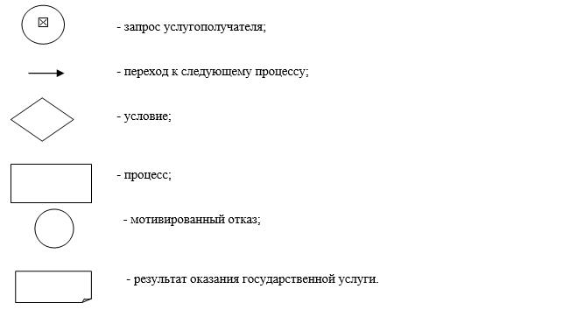

Утвержден
постановлением акимата
Западно-Казахстанской области
от 4 августа 2015 года №200
Регламент государственной услуги
"Выдача справки с психоневрологической организации"
Сноска. Регламент – в редакции постановления акимата Западно-Казахстанской области от 13.08.2019 № 207 (вводится в действие по истечении десяти календарных дней после дня первого официального опубликования).
1. Общие положения
1. Государственная услуга "Выдача справки с психоневрологической организации" (далее - государственная услуга).
Государственная услуга оказывается организациями здравоохранения (далее - услугодатель) в соответствии со стандартом государственной услуги "Выдача справки с психоневрологической организации", утвержденного приказом Министра здравоохранения и социального развития Республики Казахстан от 27 апреля 2015 года №272 "Об утверждении стандартов государственных услуг в области здравоохранения" (зарегистрирован в Реестре государственной регистрации нормативных правовых актов № 11304) (далее - Стандарт).
Прием заявлений и выдача результата оказания государственной услуги осуществляется через:
1) филиал некоммерческого акционерного общества "Государственная корпорация "Правительство для граждан" по Западно-Казахстанской области (далее - Государственная корпорация);
2) веб-портал "электронного правительства" www.egov.kz (далее – портал).
2. Форма оказания государственной услуги – электронная (частично автоматизированная) и (или) бумажная.
3. Результат оказания государственной услуги – справка о состоянии/не состоянии на диспансерном учете, согласно приложению 1 к Стандарту, в форме электронного документа (далее - Справка).
4. Государственная услуга оказывается физическим лицам (далее - услугополучатель) бесплатно.
5. Срок оказания государственной услуги:
1) с момента сдачи пакета документов в Государственную корпорацию, а также при обращении на портал – 30 (тридцать) минут;
2) максимально допустимое время ожидания для сдачи документов – 15 (пятнадцать) минут;
3) максимально допустимое время обслуживания услугополучателя – 30 (тридцать) минут.
2. Описание порядка взаимодействия с Государственной корпорацией и (или) иными услугодателями, а также порядка использования информационных систем в процессе оказания государственной услуги
6. Описание порядка обращения в Государственную корпорацию и (или) к иным услугодателям, длительность обработки запроса услугополучателя:
1) услугополучатель предоставляет документы, предусмотренные пунктом 9 Стандарта работнику Государственной корпорации в операционном зале посредством "безбарьерного" обслуживания в порядке "электронной очереди", либо путем бронирования электронной очереди посредством веб-портала "электронного правительства" без ускоренного обслуживания, в течение 1 (одной) минуты;
2) процесс 1 – ввод работником Государственной корпорации в Автоматизированное рабочее место Интегрированной информационной системы Государственной корпорации (далее – АРМ ИИС Государственной корпорации) логина и пароля (процесс авторизации) для оказания государственной услуги, в течение 1 (одной) минуты;
3) процесс 2 – выбор работником Государственной корпорации государственной услуги, вывод на экран формы запроса для оказания государственной услуги и ввод данных услугополучателя или данных по доверенности представителя услугополучателя (при нотариально удостоверенной доверенности данные доверенности не заполняются), в течение 1 (одной) минуты;
4) процесс 3 – направление запроса через шлюз "электронного правительства" (далее – ШЭП) в государственную базу данных физических лиц (далее – ГБД ФЛ) о данных услугополучателя, а также в Единую нотариальную информационную систему (далее – ЕНИС) о данных доверенности представителя услугополучателя, в течение 1 (одной) минуты;
5) условие 1 – проверка наличия данных услугополучателя в ГБД ФЛ, данных доверенности в ЕНИС, в течение 1 (одной) минуты;
6) процесс 4 – формирование сообщения об отсутствии данных услугополучателя в ГБД ФЛ или данных доверенности в ЕНИС, в течение 1 (одной) минуты;
7) процесс 5 – направление электронного документа (запроса услугополучателя) удостоверенного (подписанного) ЭЦП работника Государственной корпорации через ШЭП в автоматизированное рабочее место регионального шлюза электронного правительства (далее – АРМ РШЭП), в течение 1(одной) минуты.
7. Описание процесса получения результата оказания государственной услуги через Государственную корпорацию, его длительность:
1) процесс 6 – регистрация электронного документа АРМ РШЭП, в течение 1 (одной) минуты;
2) процесс 7 – обработка и формирование Справки в Электронном регистре психиатрических больных, в течение 5 (пяти) минут;
3) процесс 8 – получение услугополучателем через работника Государственной корпорации Справки, в течение 1 (одной) минуты.
Функциональные взаимодействия информационных систем, задействованных в оказании государственной услуги через Государственную корпорацию приведены в виде диаграммы согласно приложению 1 к настоящему регламенту государственной услуги.
8. Описание порядка обращения и последовательности процедур (действий) услугодателя и услугополучателя при оказании государственной услуги через портал:
1) услугополучатель осуществляет регистрацию на портале с помощью индивидуального идентификационного номера (далее – ИИН) и пароля (для незарегистрированных услугополучателей на портале);
2) процесс 1 – ввод услугополучателем ИИН и пароля (процесс авторизации) на портале для получения государственной услуги;
3) условие 1 - проверка на портале подлинности данных о зарегистрированном услугополучателе через ИИН и пароль;
4) процесс 2 - формирование порталом сообщения об отказе в авторизации на портале в связи с имеющими нарушениями в данных услугополучателя;
5) процесс 3 - выбор услугополучателем государственной услуги, вывод на экран формы запроса для оказания государственной услуги и заполнение услугополучателем формы с учетом ее структуры и форматных требований, выбор услугополучателем регистрационного свидетельства ЭЦП для удостоверения (подписания) запроса;
6) условие 2 - проверка на портале срока действия регистрационного свидетельства ЭЦП и отсутствия регистрационного свидетельства ЭЦП в списке отозванных (аннулированных), а также соответствия идентификационных данных между ИИН, указанном в запросе и ИИН, указанном в регистрационном свидетельстве ЭЦП;
7) процесс 4 - формирование сообщения об отказе в запрашиваемой государственной услуге в связи с не подтверждением подлинности регистрационного свидетельства ЭЦП услугополучателя;
8) процесс 5 – направление электронного документа (запроса услугополучателя), удостоверенного (подписанного) ЭЦП услугополучателя через АРМ РШЭП для обработки запроса;
9) процесс 6 – обработка и формирование Справки в Электронном регистре психиатрических больных;
10) процесс 7 – получение услугополучателем Справки, сформированной порталом.
9. Функциональные взаимодействия информационных систем, задействованных при оказании государственной услуги через портал приведены в виде диаграммы согласно приложению 2 к настоящему регламенту государственной услуги.
10. Порядок обжалования решений, действий (бездействия) должностных лиц Государственной корпорации и (или) их работников по вопросам оказания государственной услуги осуществляется в соответствии с разделом 3 Стандарта.
Приложение 1
к регламенту государственной
услуги "Выдача справки с
психоневрологической
организации"
Диаграмма функционального взаимодействия информационных систем, задействованных в оказании государственной услуги
"Выдача справки с психоневрологической организации" через Государственную корпорацию

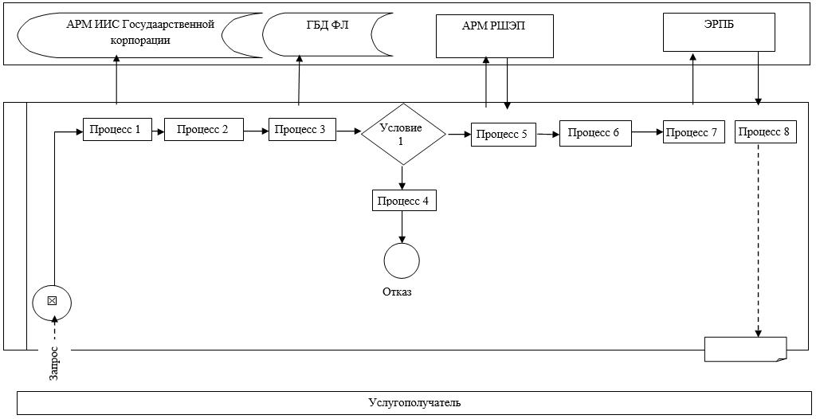

Приложение 2
к регламенту государственной
услуги "Выдача справки с
психоневрологической
организации"
Диаграмма функционального взаимодействия информационных систем, задействованных в оказании государственной услуги
"Выдача справки с психоневрологической организации" через портал
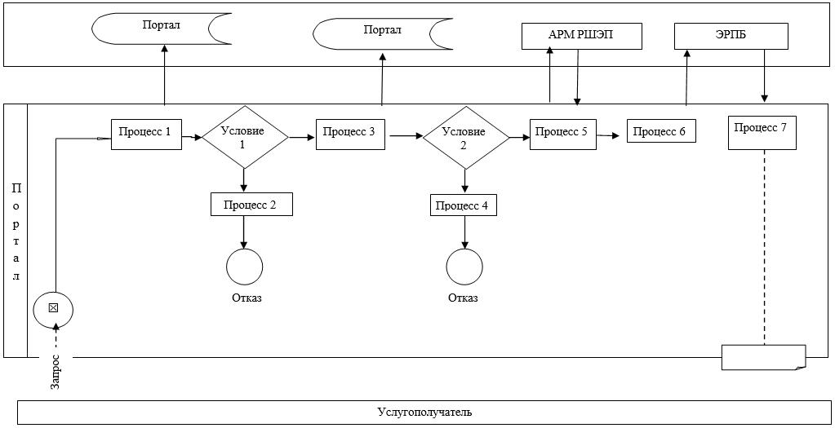

Условные обозначения:

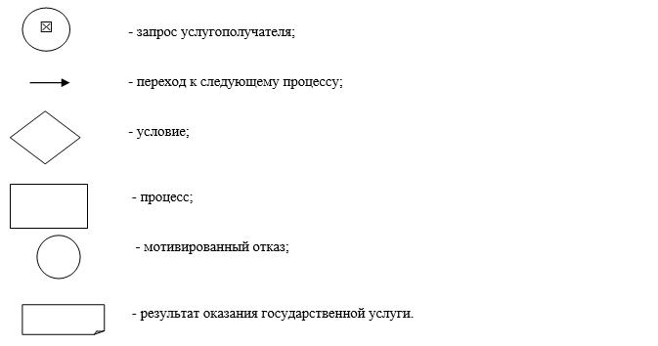

Утвержден
постановлением акимата
Западно-Казахстанской области
от 4 августа 2015 года № 200
Регламент государственной услуги
"Выдача справки с наркологической организации"
Сноска. Регламент – в редакции постановления акимата Западно-Казахстанской области от 13.08.2019 № 207 (вводится в действие по истечении десяти календарных дней после дня первого официального опубликования).
1. Общие положения
1. Государственная услуга "Выдача справки с наркологической организации" (далее – государственная услуга).
Государственная услуга оказывается организациями здравоохранения (далее – услугодатель) в соответствии со стандартом государственной услуги "Выдача справки с наркологической организации" утвержденного приказом Министра здравоохранения и социального развития Республики Казахстан от 27 апреля 2015 года № 272 "Об утверждении стандартов государственных услуг в области здравоохранения" (зарегистрирован в Реестре государственной регистрации нормативных правовых актов № 11304) (далее - Стандарт).
Прием заявлений и выдача результатов оказания государственной услуги осуществляется через:
1) филиал некоммерческого акционерного общества "Государственная корпорация "Правительство для граждан" по Западно-Казахстанской области (далее - Государственная корпорация);
2) веб-портал "электронного правительства" www.egov.kz (далее – портал).
2. Форма оказания государственной услуги – электронная (частично автоматизированная) и (или) бумажная.
3. Результат оказания государственной услуги – справка о состоянии/не состоянии на диспансерном учете, согласно приложению 1 к Стандарту, в форме электронного документа (далее - Справка).
4. Государственная услуга оказывается физическим лицам (далее - услугополучатель) бесплатно.
5. Срок оказания государственной услуги:
1) с момента сдачи пакета документов в Государственную корпорацию, а также при обращении на портал – 30 (тридцать) минут;
2) максимально допустимое время ожидания для сдачи документов – 15 (пятнадцать) минут;
3) максимально допустимое время обслуживания услугополучателя – 30 (тридцать) минут.
2. Описание порядка взаимодействия с Государственной корпорацией и (или) иными услугодателями, а также порядка использования информационных систем в процессе оказания государственной услуги
6. Описание порядка обращения в Государственную корпорацию и (или) к иным услугодателям, длительность обработки запроса услугополучателя:
1) услугополучатель предоставляет документы, предусмотренные пунктом 9 Стандарта работнику Государственной корпорации в операционном зале посредством "безбарьерного" обслуживания в порядке "электронной очереди", либо путем бронирования электронной очереди посредством веб-портала "электронного правительства" без ускоренного обслуживания, в течение 1 (одной) минуты;
2) процесс 1 – ввод работником Государственной корпорации в Автоматизированное рабочее место Интегрированной информационной системы Государственной корпорации (далее – АРМ ИИС Государственной корпорации) логина и пароля (процесс авторизации) для оказания государственной услуги, в течение 1 (одной) минуты;
3) процесс 2 – выбор работником Государственной корпорации государственной услуги, вывод на экран формы запроса для оказания государственной услуги и ввод данных услугополучателя или данных по доверенности представителя услугополучателя (при нотариально удостоверенной доверенности данные доверенности не заполняются), в течение 1 (одной) минуты;
4) процесс 3 – направление запроса через шлюз "электронного правительства" (далее – ШЭП) в государственную базу данных физических лиц (далее – ГБД ФЛ) о данных услугополучателя, а также в Единую нотариальную информационную систему (далее – ЕНИС) – о данных доверенности представителя услугополучателя, в течение 1 (одной) минуты;
5) условие 1 – проверка наличия данных услугополучателя в ГБД ФЛ, данных доверенности в ЕНИС, в течение 1 (одной) минуты;
6) процесс 4 – формирование сообщения об отсутствии данных услугополучателя в ГБД ФЛ или данных доверенности в ЕНИС, в течение 1 (одной) минуты;
7) процесс 5 – направление электронного документа (запроса услугополучателя) удостоверенного (подписанного) ЭЦП работника Государственной корпорации через ШЭП в автоматизированное рабочее место регионального шлюза электронного правительства (далее – АРМ РШЭП), в течение 1 (одной) минуты.
7. Описание процесса получения результата оказания государственной услуги через Государственную корпорацию, его длительность:
1) процесс 6 – регистрация электронного документа АРМ РШЭП, в течение 1 (одной) минуты;
2) процесс 7 – обработка и формирование Справки в Электронном регистре наркологических больных, в течение 5 (пяти) минут;
3) процесс 8 – получение услугополучателем через работника Государственной корпорации Справки, в течение 1 (одной) минуты.
Функциональные взаимодействия информационных систем, задействованных в оказании государственной услуги через Государственную корпорацию приведены в виде диаграммы согласно приложению 1 к настоящему регламенту государственной услуги.
8. Описание порядка обращения и последовательности процедур (действий) услугодателя и услугополучателя при оказании государственной услуги через портал:
1) услугополучатель осуществляет регистрацию на портале с помощью индивидуального идентификационного номера (далее – ИИН) и пароля (для незарегистрированных услугополучателей на портале);
2) процесс 1 – ввод услугополучателем ИИН и пароля (процесс авторизации) на портале для получения государственной услуги;
3) условие 1 - проверка на портале подлинности данных о зарегистрированном услугополучателе через ИИН и пароль;
4) процесс 2 - формирование порталом сообщения об отказе в авторизации на портале в связи с имеющими нарушениями в данных услугополучателя;
5) процесс 3 - выбор услугополучателем государственной услуги, вывод на экран формы запроса для оказания государственной услуги и заполнение услугополучателем формы с учетом ее структуры и форматных требований, выбор услугополучателем регистрационного свидетельства ЭЦП для удостоверения (подписания) запроса;
6) условие 2 - проверка на портале срока действия регистрационного свидетельства ЭЦП и отсутствия регистрационного свидетельства ЭЦП в списке отозванных (аннулированных), а также соответствия идентификационных данных между ИИН, указанном в запросе и ИИН, указанном в регистрационном свидетельстве ЭЦП;
7) процесс 4 - формирование сообщения об отказе в запрашиваемой государственной услуге в связи с не подтверждением подлинности регистрационного свидетельства ЭЦП услугополучателя;
8) процесс 5 – направление электронного документа (запроса услугополучателя), удостоверенного (подписанного) ЭЦП услугополучателя через АРМ РШЭП для обработки запроса;
9) процесс 6 – обработка и формирование Справки в Электронном регистре наркологических больных;
10) процесс 7 – получение услугополучателем Справки, сформированной порталом.
9. Функциональные взаимодействия информационных систем, задействованных при оказании государственной услуги через портал приведены в виде диаграммы согласно приложению 2 к настоящему регламенту государственной услуги.
10. Порядок обжалования решений, действий (бездействия) должностных лиц Государственной корпорации и (или) их работников по вопросам оказания государственной услуги осуществляется в соответствии с разделом 3 Стандарта.
Приложение 1
к регламенту государственной
услуги "Выдача справки с
наркологической организации"
Диаграмма функционального взаимодействия информационных систем, задействованных в оказании государственной услуги
"Выдача справки с наркологической организации" через Государственную корпорацию

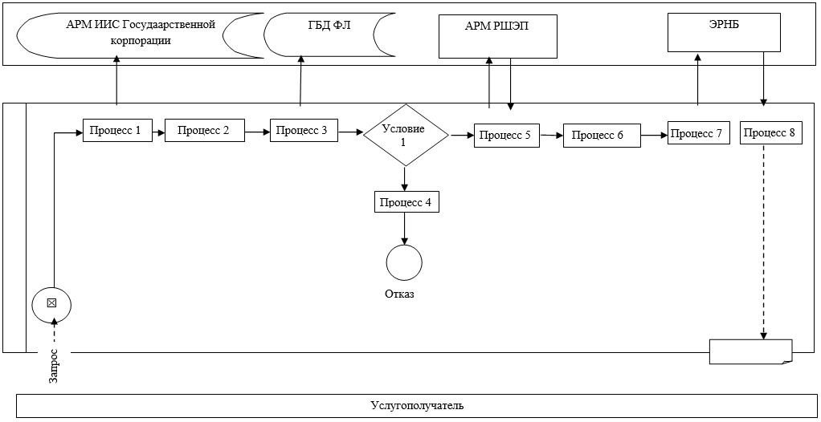

Приложение 2
к регламенту государственной
услуги "Выдача справки с
наркологической организации"
Диаграмма функционального взаимодействия информационных систем, задействованных в оказании государственной услуги
"Выдача справки с наркологической организации" через портал

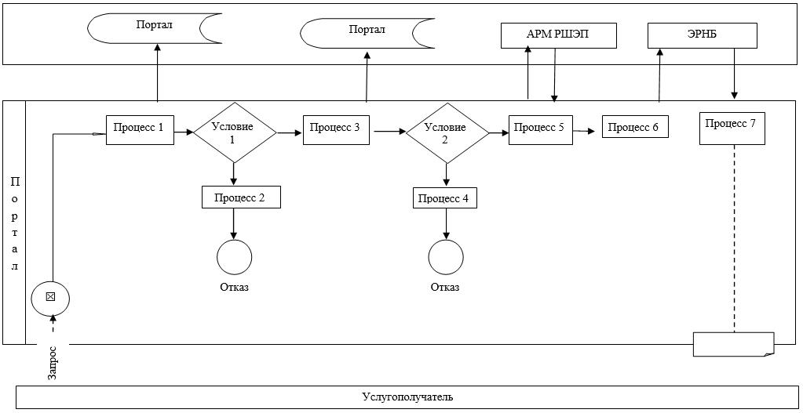

Условные обозначения:

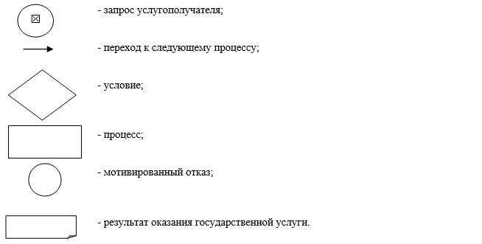

Утвержден
постановлением акимата
Западно-Казахстанской области
от 4 августа 2015 года № 200
Регламент государственной услуги
"Выдача выписки из медицинской карты стационарного больного"
Сноска. Регламент - в редакции постановления акимата Западно-Казахстанской области от 29.04.2016 № 146 (вводится в действие по истечении десяти календарных дней после дня первого официального опубликования).
1. Общие положения
1. Государственная услуга "Выдача выписки из медицинской карты стационарного больного" (далее - государственная услуга).
Государственная услуга оказывается медицинскими организациями оказывающими стационарную помощь (далее - услугодатель), в соответствии со стандартом государственной услуги "Выдача выписки из медицинской карты стационарного больного" утвержденного приказом Министра здравоохранения и социального развития Республики Казахстан от 27 апреля 2015 года № 272 "Об утверждении стандартов государственных услуг в области здравоохранения" (зарегистрирован в Министерстве юстиции Республики Казахстан 11 июня 2015 года № 11304) (далее - Стандарт).
Прием заявлений и выдача результата оказания государственной услуги осуществляется через услугодателя.
2. Форма оказания государственной услуги - бумажная.
3. Результат оказания государственной услуги - выписка из медицинской карты стационарного больного в бумажном виде по форме, утвержденной исполняющего обязанности Министра здравоохранения приказом Республики Казахстан от 23 ноября 2010 года № 907 "Об утверждении форм первичной медицинской документации организаций здравоохранения" (зарегистрированный в Реестре государственной регистрации нормативных правовых актов № 6697), подписанная врачом-ординатором, заверенная личной врачебной печатью и печатью услугодателя.
4. Государственная услуга оказывается - бесплатно.
5. График работы услугодателя - с понедельника по пятницу с 8.00 до 17.00 часов, без перерыва, кроме выходных и праздничных дней согласно Трудовому кодексу Республики Казахстан.
2. Описание порядка действий структурных подразделений (сотрудников) услугодателя в процессе оказания государственной услуги
6. Основанием для начала процедуры (действия) по оказанию государственной услуги является решение врача-ординатора (далее-врач) об окончании срока лечения и пребывания в стационаре услугополучателя.
7. Содержание каждой процедуры (действия), входящей в состав процесса оказания государственной услуги, длительность его выполнения:
1) врач на основании медицинской карты стационарного больного оформляет выписку, не более 30 минут;
2) производит регистрацию выписки в журнал выписок стационарных больных, заверяет личной печатью и печатью услугодателя и выдает на руки услугополучателю не более 30 минут.
Результат - выдача выписки услугополучателю.
3. Описание порядка взаимодействия структурных подразделений (сотрудников) услугодателя в процессе оказания государственной услуги
8. Перечень структурных подразделений (сотрудников) услугодателя, которые участвуют в процессе оказания государственной услуги:
1) врач.
4. Описание порядка взаимодействия с Департаментом "Центр обслуживания населения" - филиал некоммерческого акционерного общества "Государственная корпорация "Правительство для граждан" по Западно-Казахстанской области и (или) иными услугодателями, а также порядка использования информационных систем в процессе оказания государственной услуги
9. Государственная услуга через Департамент "Центр обслуживания населения" - филиал некоммерческого акционерного общества "Государственная корпорация "Правительство для граждан" по Западно-Казахстанской области и (или) иными услугодателями не оказывается.
10. Подробное описание последовательности процедур (действий), взаимодействий структурных подразделений (работников) услугодателя в процессе оказания государственной услуги отражается в справочнике бизнес-процессов оказания государственной услуги согласно приложению регламента государственной услуги "Выдача справки с медицинской организации, оказывающей первичную медико-санитарную помощь" (далее – Регламент). Справочник бизнес-процессов оказания государственной услуги размещается на веб-портале "электронного правительства", интернет-ресурсе услугодателя.
11. Обжалование решений, действий (бездействий) услугодателя и (или) его должностных лиц по вопросам оказания государственных услуг осуществляется в соответствии с разделом 3 Стандарта.
Приложение
к регламенту государственной
услуги "Выдача выписки из
медицинской карты
стационарного больного"
Справочник бизнес- процессов оказания государственной услуги
"Выдача выписки из медицинской карты стационарного больного"

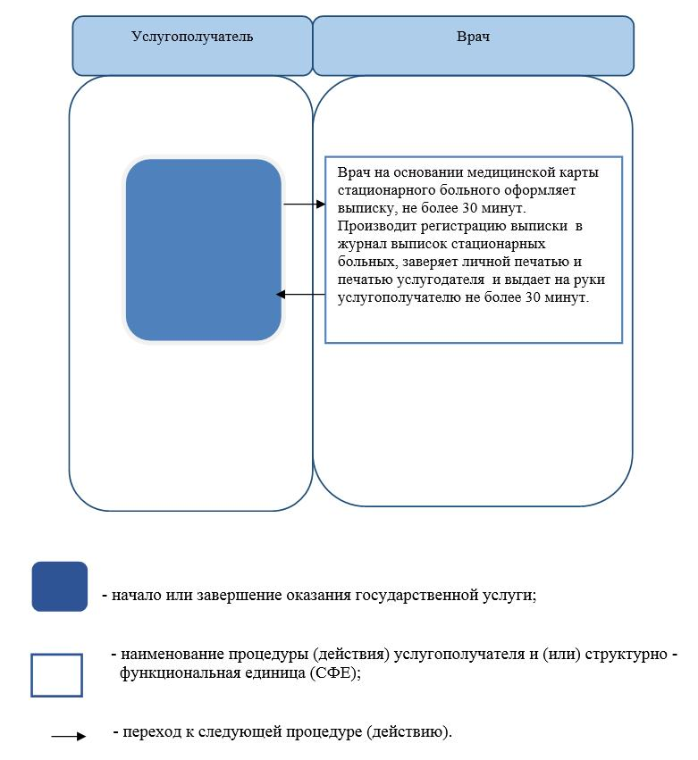

Регламент государственной услуги
"Выдача справки с медицинской организации, оказывающей первичную медико-санитарную помощь"
Сноска. Регламент - в редакции постановления акимата Западно-Казахстанской области от 29.04.2016 № 146 (вводится в действие по истечении десяти календарных дней после дня первого официального опубликования).
1. Общие положения
1. Государственная услуга "Выдача справки с медицинской организации, оказывающей первичную медико-санитарную помощь" (далее - государственная услуга).
Государственная услуга оказывается медицинскими организациями, оказывающими первичную медико-санитарную помощь (далее - ПМСП) (далее - услугодатель) в соответствии со стандартом государственной услуги "Выдача справки с медицинской организации, оказывающей первичную медико-санитарную помощь", утвержденного приказом Министра здравоохранения и социального развития Республики Казахстан от 27 апреля 2015 года № 272 "Об утверждении стандартов государственных услуг в области здравоохранения" (зарегистрирован в Министерстве юстиции Республики Казахстан 11 июня 2015 года № 11304) (далее - Стандарт).
Прием заявлений и выдача результата оказания государственной услуги осуществляется через услугодателя.
2. Форма оказания государственной услуги - бумажная.
3. Результат оказания государственной услуги - справка с медицинской организации, оказывающей ПМСП, выданная по форме, согласно приложению Стандарта и по формам № 035-2/у и № 079/у, утвержденным приказом и.о. Министра здравоохранения Республики Казахстан от 23 ноября 2010 года № 907 "Об утверждении форм первичной медицинской документации организаций здравоохранения" (зарегистрированный в Реестре государственной регистрации нормативных правовых актов № 6697) (далее - справка), подписанная участковым врачом или врачом общей практики (далее - врачом), заверенная личной врачебной печатью и печатью услугодателя.
4. Государственная услуга оказывается физическим лицам (либо его представителя по доверенности) (далее - услугополучатель) бесплатно.
5. График работы услугодателя - с понедельника по пятницу с 8.00 до 20.00 часов без перерыва, кроме выходных и праздничных дней согласно Трудовому кодексу Республики Казахстан.
2. Описание порядка действий структурных подразделений (сотрудников) услугодателя в процессе оказания государственной услуги
6. Основанием для начала процедуры (действия) по оказанию государственной услуги является непосредственное обращение услугополучателя к услугодателю.
7. Содержание каждой процедуры (действия), входящей в состав процесса оказания государственной услуги, длительность его выполнения:
при непосредственном обращении услугополучателя к услугодателю:
1) услугополучатель обращается к врачу в порядке очереди, предварительной записи и ускоренного обслуживания, врач проверяет наличие услугополучателя в базе данных - не более 10 минут.
Результат - проверка в базе данных;
2) врач заполняет справку, заверяет врачебной личной печатью и направляет услугополучателя к медицинскому регистратору – не более 10 минут.
Результат – направление к медицинскому регистратору;
3) медицинский регистратор (далее - медрегистратор) регистрирует в журнале регистрации справок, заверяет справку печатью услугодателя - не более 10 минут.
Результат - выдача справки;
при вызове на дом выдача справки услугополучателю, в течение рабочего дня.
Результат - выдача справки.
3. Описание порядка взаимодействия структурных подразделений (сотрудников) услугодателя в процессе оказания государственной услуги
8. Перечень структурных подразделений (сотрудников) услугодателя, которые участвуют в процессе оказания государственной услуги:
1) регистратура;
2) врач;
3) медицинский регистратор.
4. Описание порядка взаимодействия с Департаментом "Центр обслуживания населения" - филиал некоммерческого акционерного общества "Государственная корпорация "Правительство для граждан" по Западно-Казахстанской области и (или) иными услугодателями, а также порядка использования информационных систем в процессе оказания государственной услуги
9. Государственная услуга через Департамент "Центр обслуживания населения" - филиал некоммерческого акционерного общества "Государственная корпорация "Правительство для граждан" по Западно-Казахстанской области и (или) иными услугодателями не оказывается.
10. Подробное описание последовательности процедур (действий), взаимодействий структурных подразделений (работников) услугодателя в процессе оказания государственной услуги отражается в справочнике бизнес-процессов оказания государственной услуги согласно приложению регламента государственной услуги "Выдача справки с медицинской организации, оказывающей первичную медико-санитарную помощь" (далее – Регламент). Справочник бизнес-процессов оказания государственной услуги размещается на веб-портале "электронного правительства", интернет-ресурсе услугодателя.
11. Обжалования решений, действий (бездействий) услугодателя и (или) его должностных лиц по вопросам оказания государственных услуг осуществляется в соответствии с разделом 3 Стандарта.
Приложение
к регламенту государственной
услуги "Выдача справки с
медицинской организации,
оказывающей первичную
медико-санитарную помощь"
Справочник бизнес-процессов оказания государственной услуги
"Выдача справки с медицинской организации, оказывающей первичную медико-санитарную помощь"

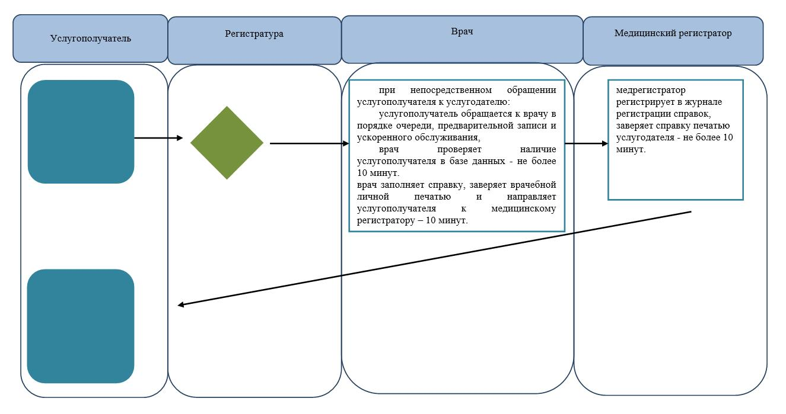

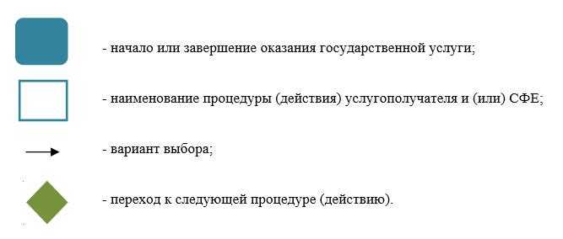

Утвержден
постановлением акимата
Западно-Казахстанской области
от 4 августа 2015 года № 200
Регламент государственной услуги
"Выдача листа о временной нетрудоспособности"
Сноска. Регламент – в редакции постановления акимата Западно-Казахстанской области от 13.08.2019 № 207 (вводится в действие по истечении десяти календарных дней после дня первого официального опубликования).
1. Общие положения
1. Государственная услуга "Выдача листа о временной нетрудоспособности" (далее - государственная услуга).
Государственная услуга оказывается субъектами здравоохранения (далее – услугодатель) в соответствии со стандартом государственной услуги "Выдача листа о временной нетрудоспособности", утвержденного приказом Министра здравоохранения и социального развития Республики Казахстан от 27 апреля 2015 года №272 "Об утверждении стандартов государственных услуг в области здравоохранения" (зарегистрирован в Реестре государственной регистрации нормативных правовых актов № 11304) (далее - Стандарт).
Прием заявлений и выдача результата оказания государственной услуги осуществляется через услугодателя.
2. Форма оказания государственной услуги - бумажная.
3. Результат оказания государственной услуги - лист о временной нетрудоспособности в соответствии с приказом Министра здравоохранения и социального развития Республики Казахстан от 31 марта 2015 года № 183 "Об утверждении Правил проведения экспертизы временной нетрудоспособности, выдачи листа и справки о временной нетрудоспособности" (зарегистрирован в Реестре государственной регистрации нормативных правовых актов № 10964).
4. Государственная услуга оказывается физическим лицам (далее - услугополучатель) бесплатно.
5. График работы услугодателя - с понедельника по пятницу с 8.00 до 20.00 часов без перерыва, кроме выходных и праздничных дней согласно Трудовому кодексу Республики Казахстан.
2. Описание порядка действий структурных подразделений (работников) услугодателя в процессе оказания государственной услуги
6. Основанием для начала процедуры (действия) по оказанию государственной услуги является непосредственное обращение услугополучателя к услугодателю.
7. Содержание каждой процедуры (действия), входящей в состав процесса оказания государственной услуги, длительность его выполнения:
1) услугополучатель по направлению врача предоставляет документ, удостоверяющий личность (далее - документ) медицинскому регистратору (далее - регистратор);
2) регистратор осуществляет регистрацию персональных данных: фамилия, имя, отчество, адрес проживания, место работы, диагноз услугополучателя в книгу регистрации листов нетрудоспособности по форме № 036/у, утвержденной приказом исполняющего обязанности Министра здравоохранения Республики Казахстан от 23 ноября 2010 года № 907 "Об утверждении форм первичной медицинской документации организаций здравоохранения" (далее – Приказ), заполняет лист о временной нетрудоспособности и выдает услугополучателю, в течение 20 (двадцати) минут.
Результат - выдача листа о временной нетрудоспособности.
3. Описание порядка взаимодействия структурных подразделений (работников) услугодателя в процессе оказания государственной услуги
8. Перечень структурных подразделений (работников) услугодателя, которые участвуют в процессе оказания государственной услуги:
регистратор.
9. Подробное описание последовательности процедур (действий), взаимодействий структурных подразделений (работников) услугодателя в процессе оказания государственной услуги отражается в справочнике бизнес-процессов оказания государственной услуги согласно приложению к регламенту государственной услуги.
10. Обжалование решений, действий (бездействий) услугодателя и его должностных лиц по вопросам оказания государственных услуг осуществляется в соответствии с разделом 3 Стандарта.
Приложение
к регламенту государственной
услуги "Выдача листа о
временной нетрудоспособности"
Справочник бизнес-процессов оказания государственной услуги
"Выдача листа о временной нетрудоспособности"

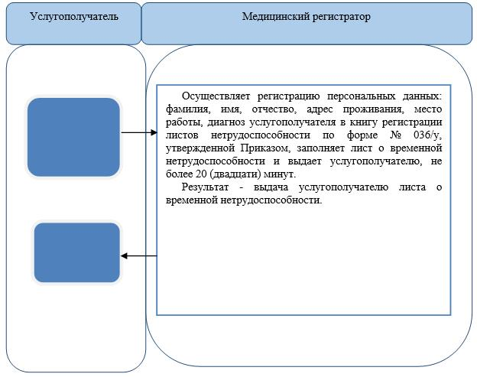

Условные обозначения:

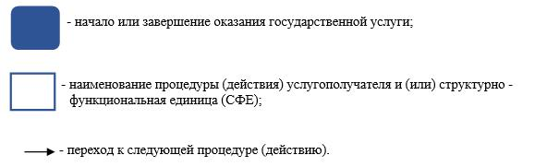

Утвержден
постановлением акимата
Западно-Казахстанской области
от 4 августа 2015 года №200
Регламент государственной услуги
"Выдача справки о временной нетрудоспособности"
Сноска. Регламент – в редакции постановления акимата Западно-Казахстанской области от 13.08.2019 № 207 (вводится в действие по истечении десяти календарных дней после дня первого официального опубликования).
1.Общие положения
1. Государственная услуга "Выдача справки о временной нетрудоспособности" (далее - государственная услуга).
Государственная услуга оказывается субъектами здравоохранения (далее - услугодатель) в соответствии со стандартом государственной услуги "Выдача справки о временной нетрудоспособности", утвержденного приказом Министра здравоохранения и социального развития Республики Казахстан от 27 апреля 2015 года №272 "Об утверждении стандартов государственных услуг в области здравоохранения" (зарегистрирован в Реестре государственной регистрации нормативных правовых актов № 11304) (далее - Стандарт).
Прием заявлений и выдача результата оказания государственной услуги осуществляется через услугодателя.
2. Форма оказания государственной услуги – бумажная.
3. Результат оказания государственной услуги - справка о временной нетрудоспособности в соответствии с приказом Министра здравоохранения и социального развития Республики Казахстан от 31 марта 2015 года №183 "Об утверждении Правил проведения экспертизы временной нетрудоспособности, выдачи листа и справки о временной нетрудоспособности" (зарегистрирован в Реестре государственной регистрации нормативных правовых актов №10964).
4. Государственная услуга оказывается физическим лицам (далее - услугополучатель) бесплатно.
5. График работы услугодателя - с понедельника по субботу с 8.00 до 20.00 часов без перерыва (в часы работы участкового врача), в субботу с 9.00 до 14.00 часов, кроме выходных и праздничных дней согласно Трудовому кодексу Республики Казахстан.
2. Описание порядка действий структурных подразделений (работников) услугодателя в процессе оказания государственной услуги
6. Основанием для начала процедуры (действия) по оказанию государственной услуги является непосредственное обращение услугополучателя к услугодателю.
7. Содержание каждой процедуры (действия), входящей в состав процесса оказания государственной услуги, длительность его выполнения:
1) услугополучатель по направлению врача предоставляет документ, удостоверяющий личность (далее - документ) медицинскому регистратору (далее - регистратор);
2) регистратор осуществляет регистрацию персональных данных: фамилия, имя, отчество, адрес проживания, место работы (учебы), диагноз услугополучателя в книгу регистрации листов нетрудоспособности по форме № 036/у, утвержденной приказом исполняющего обязанности Министра здравоохранения Республики Казахстан от 23 ноября 2010 года №907 "Об утверждении форм первичной медицинской документации организаций здравоохранения" (далее - Приказ), заполняет справку о временной нетрудоспособности и выдает услугополучателю, не более 20 (двадцати) минут.
Результат - выдача справки о временной нетрудоспособности.
3. Описание порядка взаимодействия структурных подразделений (работников) услугодателя в процессе оказания государственной услуги
8. Перечень структурных подразделений (работников) услугодателя, которые участвуют в процессе оказания государственной услуги:
регистратор.
9. Подробное описание последовательности процедур (действий), взаимодействий структурных подразделений (работников) услугодателя в процессе оказания государственной услуги отражается в справочнике бизнес-процессов оказания государственной услуги согласно приложению к регламенту государственной услуги.
10. Обжалование решений, действий (бездействий) услугодателя и (или) его должностных лиц по вопросам оказания государственных услуг осуществляется в соответствии с разделом 3 Стандарта.
Приложение
к регламенту государственной
услуги "Выдача справки о
временной нетрудоспособности"
Справочник бизнес-процессов оказания государственной услуги
"Выдача справки о временной нетрудоспособности"

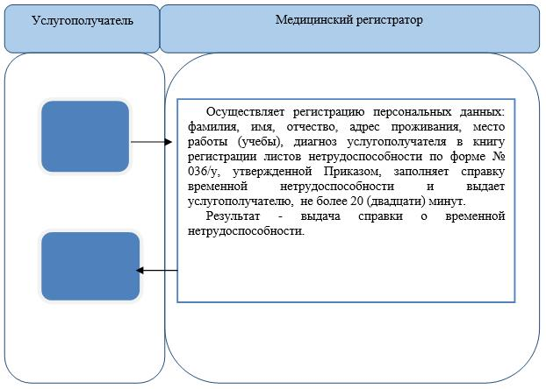

Условные обозначения:

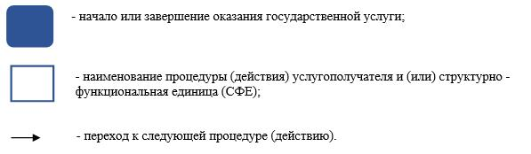

© 2012. РГП на ПХВ «Институт законодательства и правовой информации Республики Казахстан» Министерства юстиции Республики Казахстан

